différentes familles de bases NoSQL existent : Clé/Valeur, colonnes, documents, graphes.
- #

La clé identifie la donnée de manière unique et permet de la gérer. La valeur contient n'importe quel type de données. Le fait d'avoir n'importe quoi implique qu'il n'y ait ni schéma, ni structure pour le stockage. D'un point de vue de bases de données, il n'y a pas la possibilité d'exploiter ni de contrôler la structure des données et de fait, pas de langage (SQL = Structured Query Language). En soit ce n'est pas un problème si vous savez ce que vous cherchez (la clé) et que vous manipulez directement la valeur.

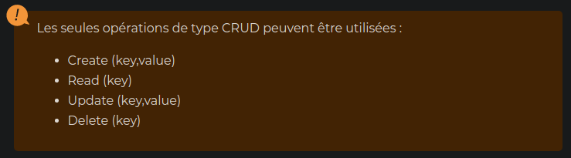
Traditionnellement, les données sont représentées en ligne, représentant l'ensemble des attributs. Le stockage orienté colonne change ce paradigme en se focalisant sur chaque attribut et en les distribuant. Il est alors possible de focaliser les requêtes sur une ou plusieurs colonnes, sans avoir à traiter les informations inutiles (les autres colonnes).

Cette solution est très adaptée pour effectuer des traitements sur des colonnes comme les agrégats (comptage, moyennes, co-occurences...). D'une manière plus concrète, elle est adaptée à de gros calculs analytiques. Toutefois, cette solution est beaucoup moins appropriée pour la lecture de données spécifiques comme pour les clés/valeurs.

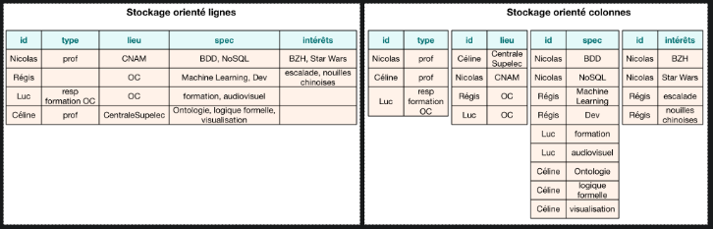

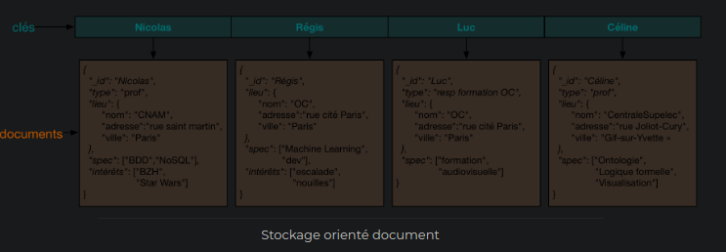
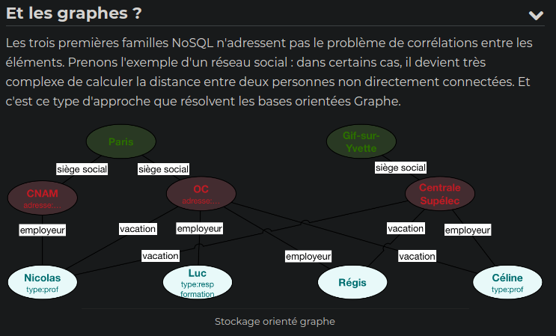

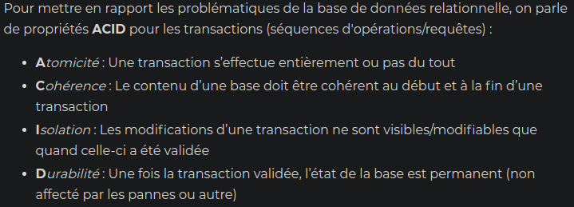
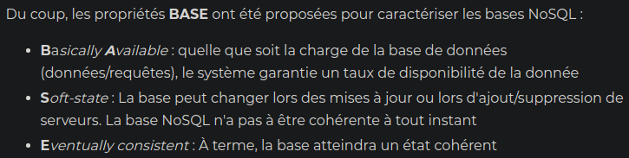
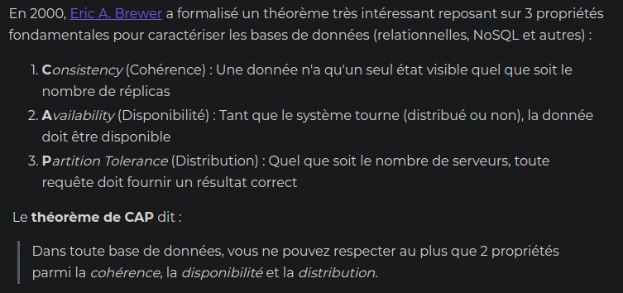

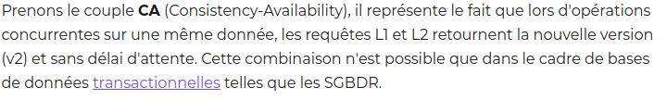

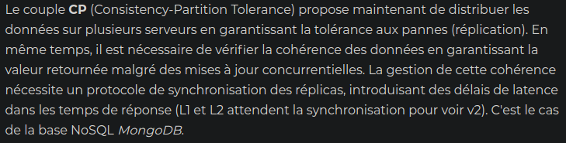

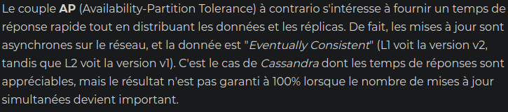
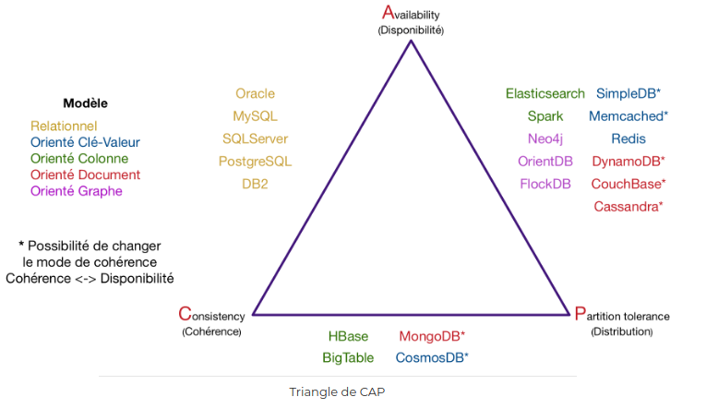
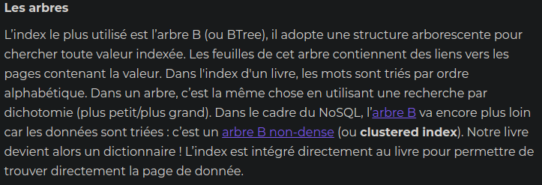
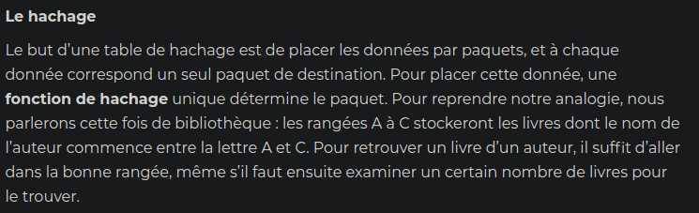
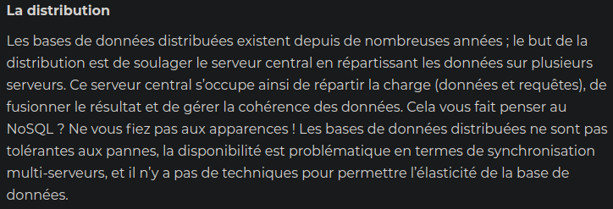
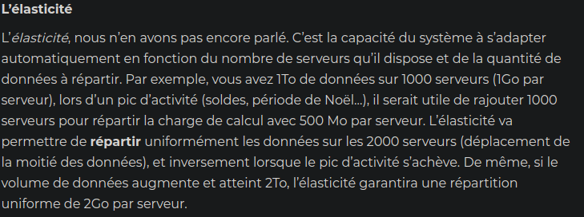
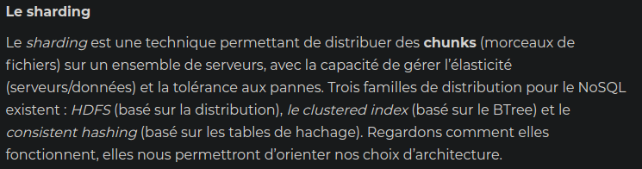

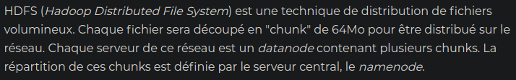
Chaque chunk est répliqué sur 3 serveurs distincts ; de fait, si un serveur tombe en panne, la donnée peut tout de même être récupérée. Nous pouvons constater également que le namenode est lui-même répliqué avec un secondary namenode. Celui-ci permet au serveur central de redémarrer rapidement en cas de panne.

L’autre différence est qu’aucun traitement n’est effectué sur le namenode. Son rôle est de router et d’administrer les datanodes.

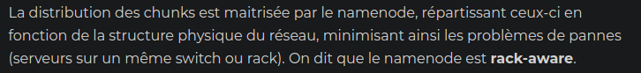
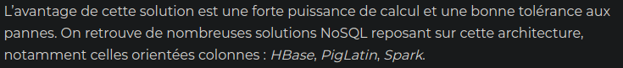

La seconde famille de distribution de données repose sur le traditionnel BTree non-dense (ou clustered index) : il s'agit de l'arbre dont les données sont triées. Un serveur central s’occupe de l’arborescence de cet arbre, et les feuilles (les données) sont prises en charge par les nœuds du cluster.

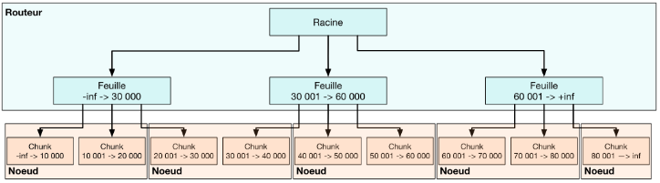
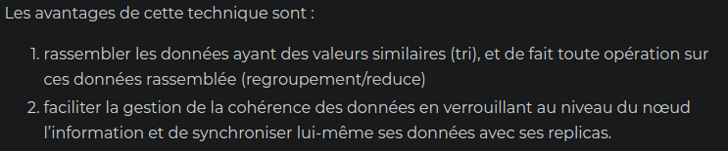

Une table de hachage distribuée (DHT)

Avec da dernière famille, basée sur les tables de hachage, on distribue l’intégralité des informations dont on dispose : à la fois la donnée et la table de hachage. C’est ce que l’on appelle le Consistent Hashing. La particularité de cette technique est que chaque nœud est à la fois client et serveur.

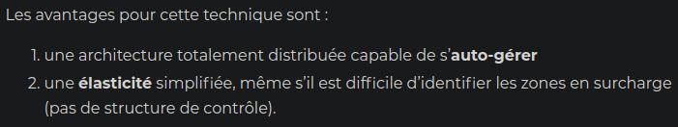
Par contre, cette technique ne peut bénéficier des avantages du HDFS, comme la tolérance à différents types de pannes (c’est un réseau logique et non physique) ou la distribution du BTree (pas de tri).

